三川町PRキャラクター「みかわん」ポーズ一覧

０１ ノーマル（全身） ０２ ノーマル（上半身） ０３ ノーマル（顔のみ）
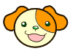
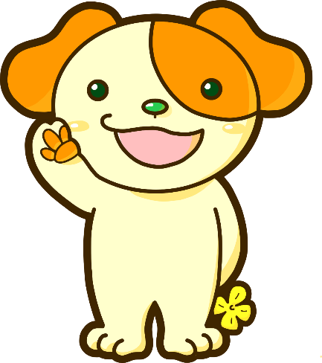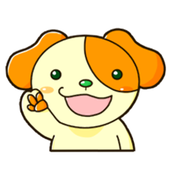

０４ おはよう（文字あり） ０５ おはよう（文字なし）
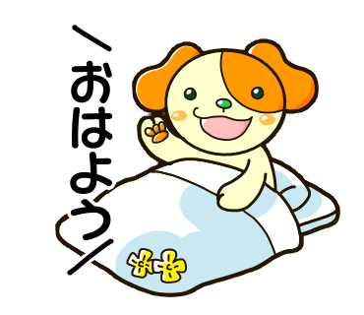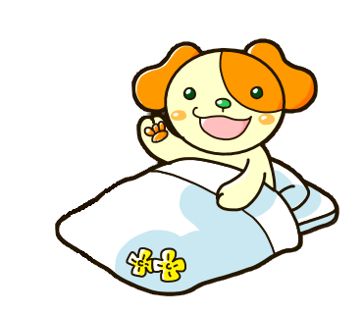

０６ おつかれさま（文字あり） ０７ おつかれさま（文字なし）
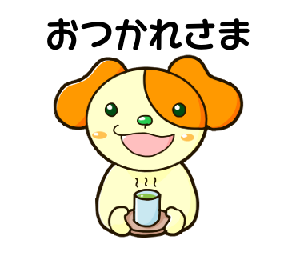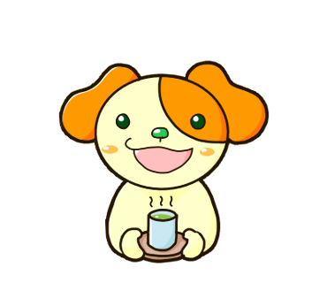
０８ おやすみ（文字あり） ０９ おやすみ（文字なし）
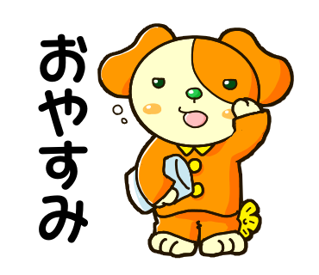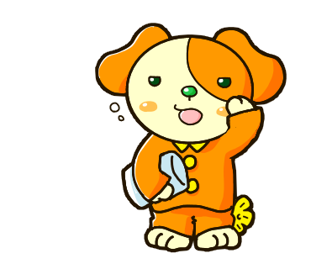

１０ もっけだの（文字あり） １１ もっけだの（文字なし）
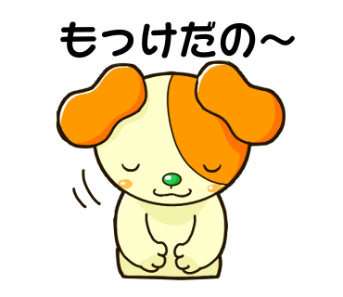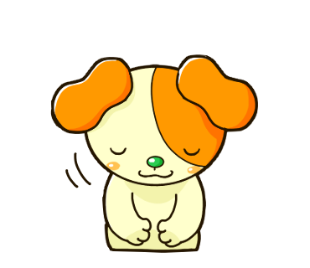

１２ 気にすんな（文字あり） １３ 気にすんな（文字なし）
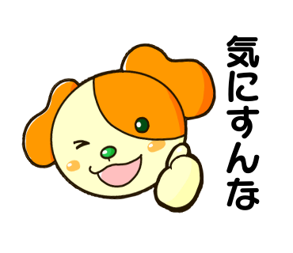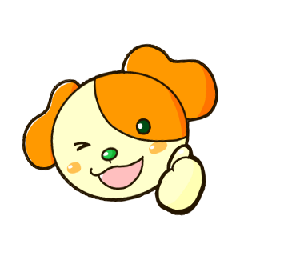

１４ がんばれ（文字あり） １５ がんばれ（文字なし）
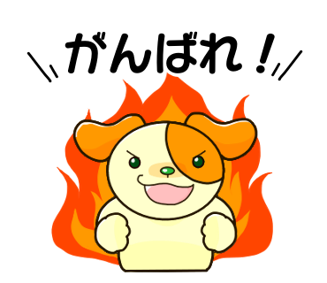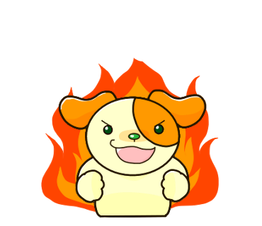

１６ んだの（文字あり） １７ んだの（文字なし）
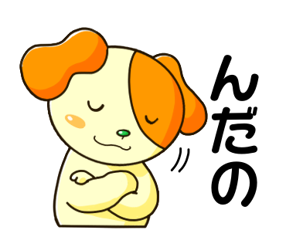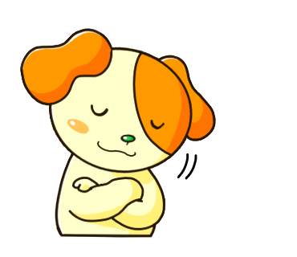

１８ ＯＫ（文字あり） １９ ＯＫ（文字なし）
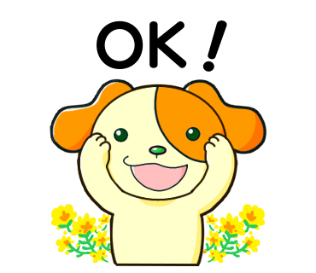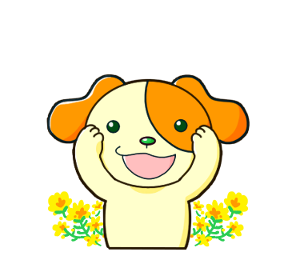

２０ ごめん（文字あり） ２１ ごめん（文字なし）
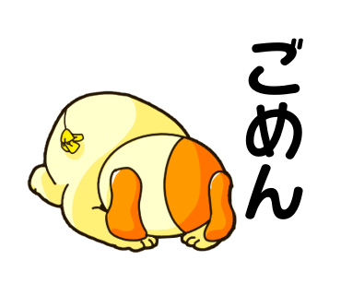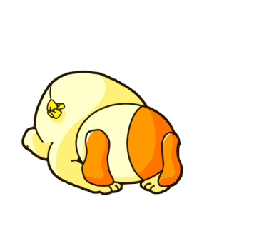

２２ ちょい待って（文字あり） ２３ ちょい待って（文字なし）
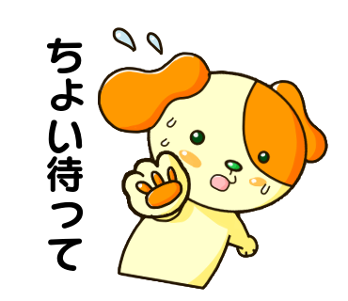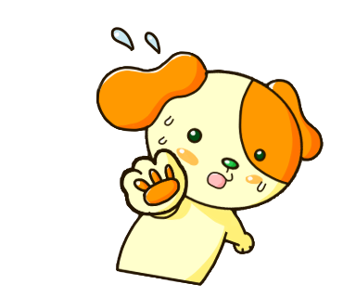

２４ よろしく（文字あり） ２５ よろしく（文字なし）
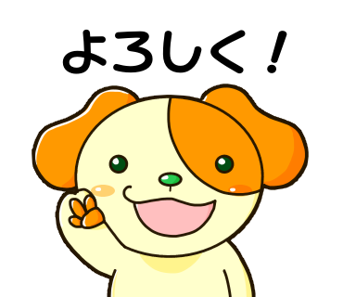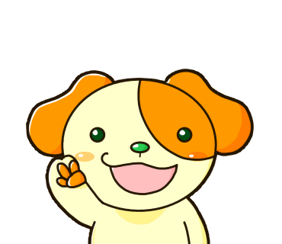

２６ たのむ～（文字あり） ２７ たのむ～（文字なし）
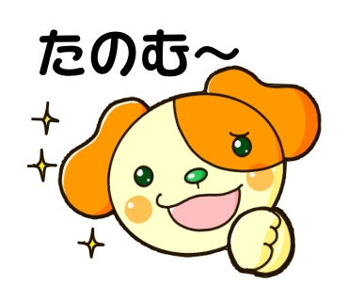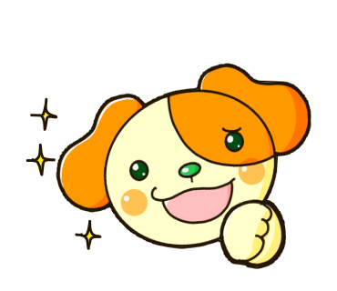

２８ ほんとで！？（文字あり） ２９ ほんとで！？（文字なし）
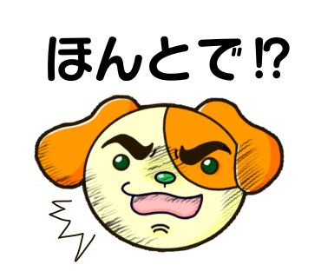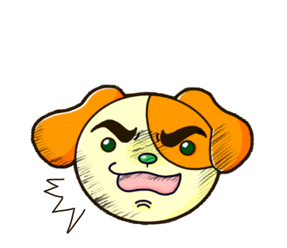

３０ あいや（文字あり） ３１ あいや（文字なし）
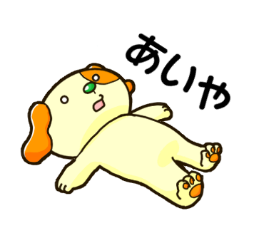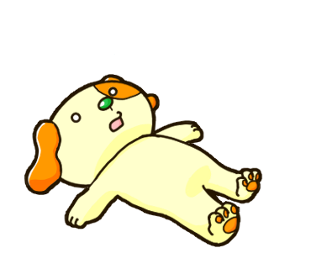

３２ でってまんず（文字あり） ３３ でってまんず（文字なし）
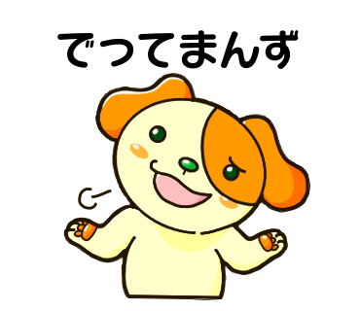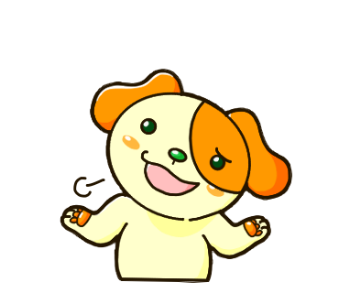

３４ ワンだふる！（文字あり） ３５ ワンだふる！（文字なし）
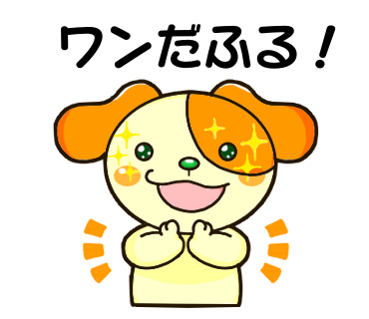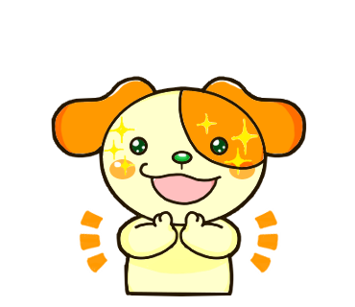

３６ こでらいね（文字あり） ３７ こでらいね（文字なし）
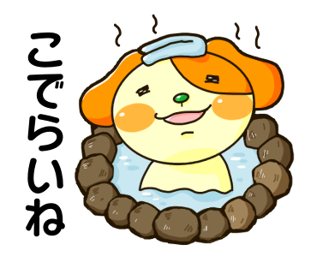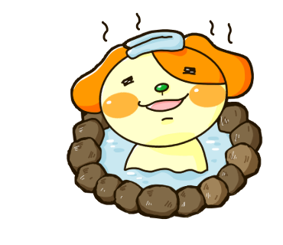

３８ めっこい（文字あり） ３９ めっこい（文字なし）
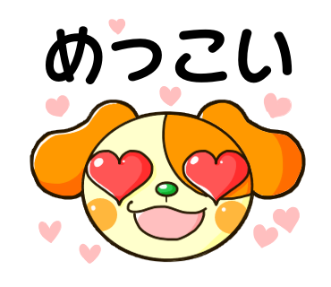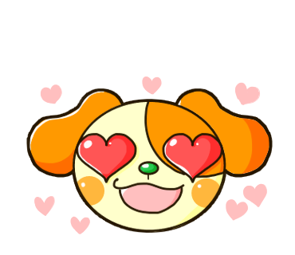

４０ めじょけね（文字あり） ４１ めじょけね（文字なし）
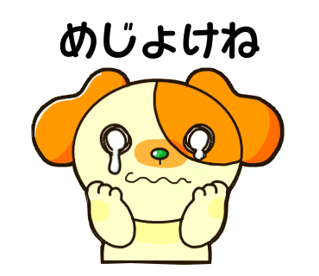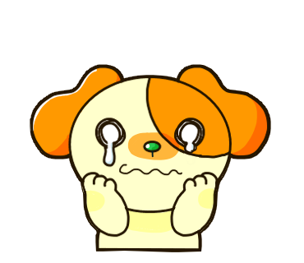

４２ 悲しい
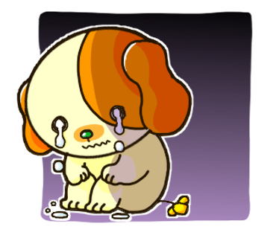

４３ じー（文字あり） ４４ じー（文字なし）
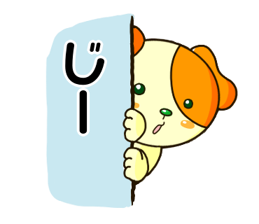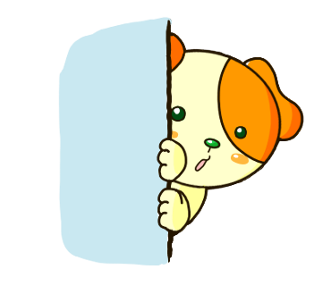

４５ ごんげだ！（文字あり） ４６ ごんげだ！（文字なし）
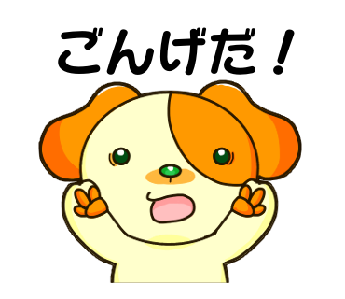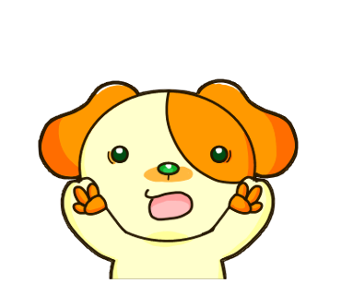

４７ まぐまぐでゅ～（文字あり） ４８ まぐまぐでゅ～（文字なし）
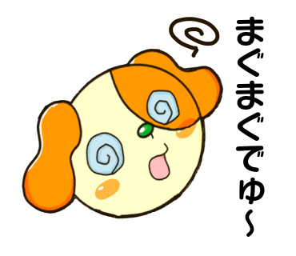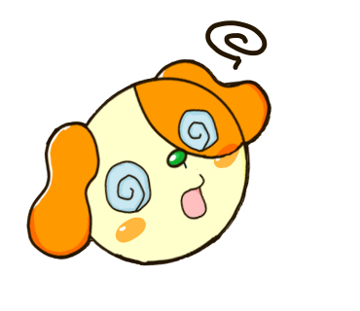

４９ ほろけっだ（文字あり） ５０ ほろけっだ（文字なし）
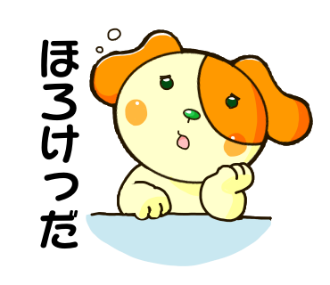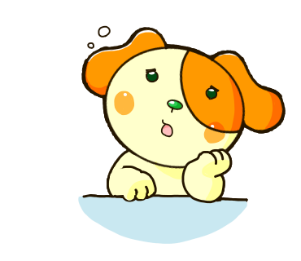

５１ ねむてぇ～（文字あり） ５２ ねむてぇ～（文字なし）
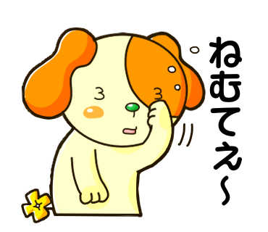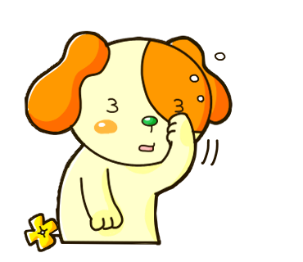

５３ あっちぇ～（文字あり） ５４ あっちぇ～（文字なし）
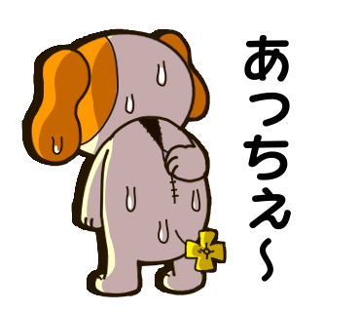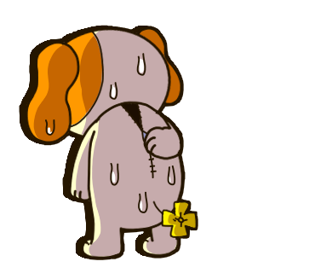

５５ さんぶう～（文字あり） ５６ さんぶう～（文字なし）
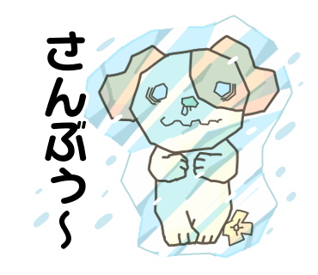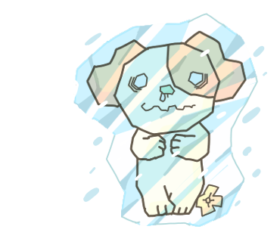

５７ いごぜ！（文字あり） ５８ いごぜ！（文字なし）
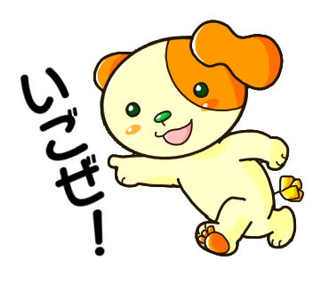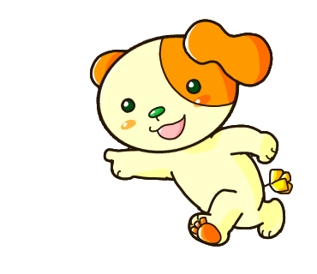

５９ おぐれる～(文字あり) ６０ おぐれる～（文字なし）
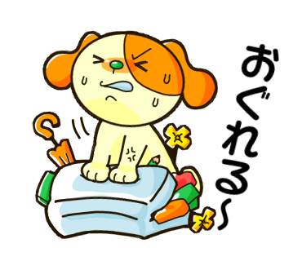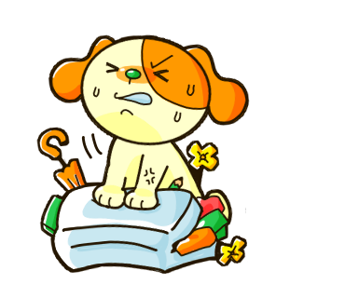

６１ おめでとう（文字あり） ６２ おめでとう（文字なし）
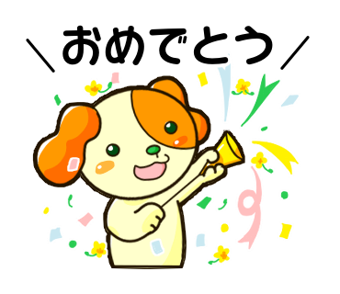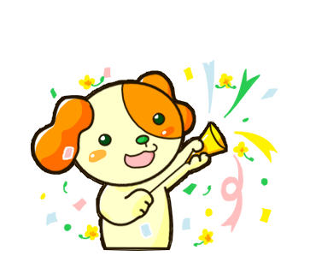

６３ 旗（文字あり） ６４ 旗（文字なし）
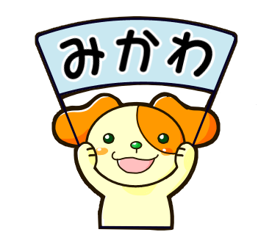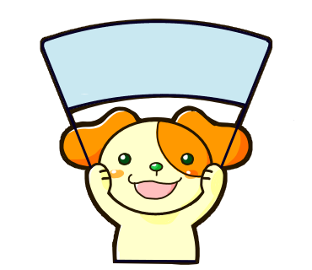

６５ あつまれ！（文字あり） ６６ あつまれ！（文字なし）
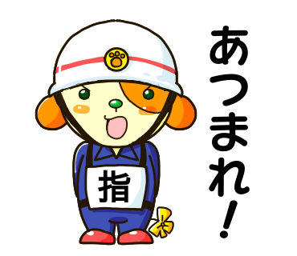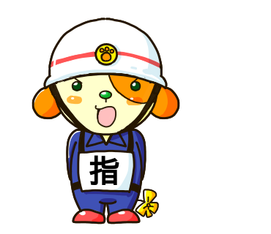

６７ 向がってます（文字あり） ６８ 向がってます（文字なし）
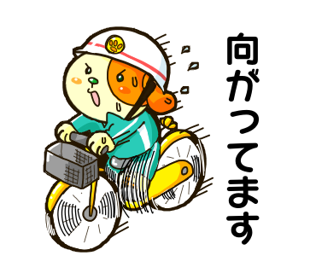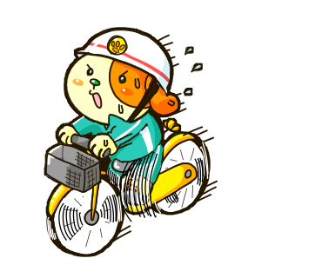

６９ 田田さ行ご～（文字あり） ７０ 田田さ行ご～（文字なし）
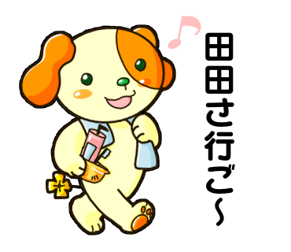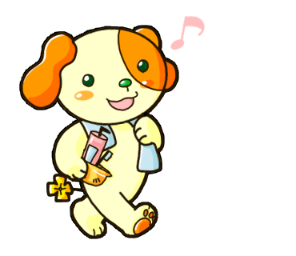

７１ マイデル待いでる（文字あり） ７２ マイデル待いでる（文字なし）
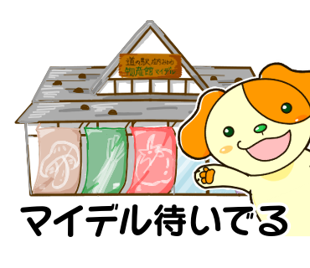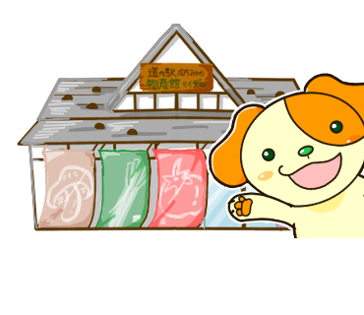

７３ 夕景
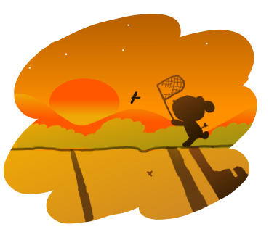

７４ ガーン（文字あり） ７５ ガーン（文字なし）
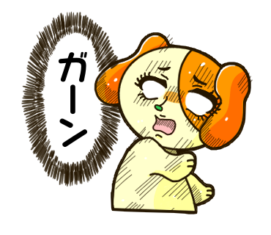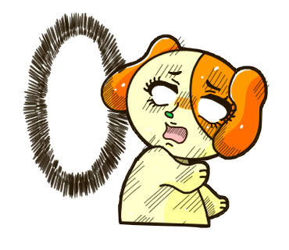

７６ はずがし（文字あり） ７７ はずがし（文字なし）
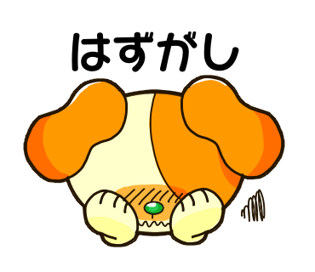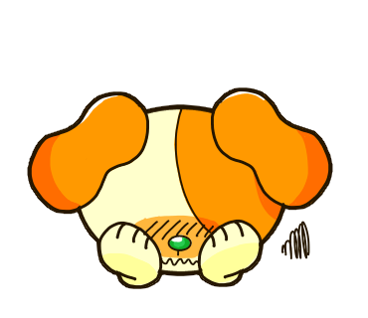

７８ しそ巻きけ～（文字あり） ７９ しそ巻きけ～（文字なし）
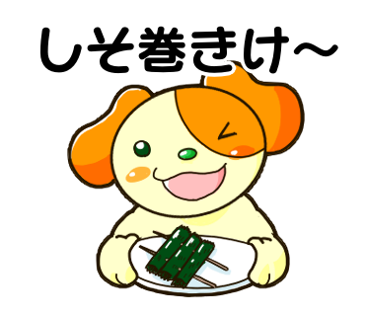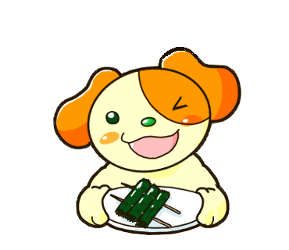

８０ あははは～（文字あり） ８１ あははは～（文字なし）
